Léto v nedohlednu? Ugrilujte si s Plancha grilem – i v zimě

Praha, 18. února 2026
Grilování si spojujeme s letními večery, návštěvami přátel a typickou vůní rozpáleného uhlí. Chuť na dokonale připravený a šťavnatý pokrm však s příchodem chladných měsíců nemizí – právě naopak. Během zimy dokáže teplé, čerstvě ugrilované jídlo vytvořit atmosféru, kterou si spojujeme právě se slunečnými dny. Společnost Electrolux proto přináší řešení, díky kterému si tento zážitek budete moci dopřát pohodlně přímo ve své kuchyni – bez ohledu na to, jaké počasí je za okny.

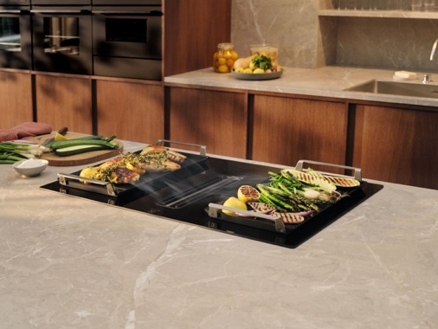
Profesionální grilování v každém ročním období
Grilování venku v zimě by se dalo zařadit do kategorie výstřelků, jakým je aktuální tiktokový trend šlehání zmrzliny ve sněhu. Může to být kouzelné, ale za omrzlé prsty to nestojí. Electrolux proto nabízí způsob, jak si letní atmosféru užít bez ohledu na roční období. Plancha gril 2.0 v sobě spojuje funkčnost, nadčasový design a revoluční přístup k vaření, což potvrzuje i prestižní mezinárodní ocenění iF DESIGN AWARD 2025. S pomocí této grilovací desky si přímo na své varné ploše připravíte šťavnaté maso, ryby, zeleninu i mořské plody kdykoli dostanete chuť – bez kouře, uhlí a čekání na vhodné počasí.
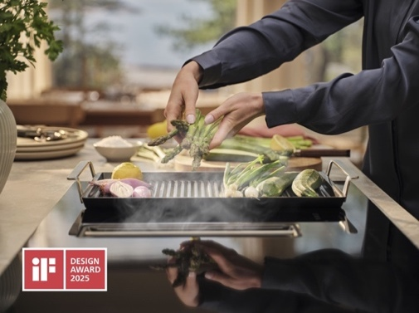
Díky robustní konstrukci z recyklovatelného materiálu se teplo rovnoměrně rozvádí po celé ploše, takže se suroviny grilují konzistentně bez ohledu na jejich umístění. Gril je optimalizován pro všechny typy varných desek, přičemž ideálních výsledků dosahuje při použití funkce Bridge, která umožňuje propojení dvou varných zón do jedné souvislé plochy. Rychlé zahřátí zároveň zkracuje dobu přípravy, díky čemuž vám zbývá více prostoru pro společně strávený čas s rodinou či přáteli.

Zdravější jídla a jednoduchá údržba
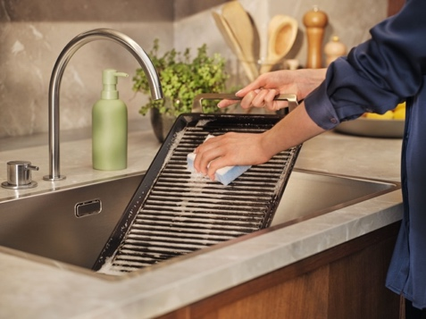
Podobně jako u jiných inovativních produktů Electrolux, i u Planchy byl kladen důraz na zdravý životní styl a efektivitu. Tomu odpovídá žebrovaná grilovací plocha, která odvádí přebytečný tuk a minimalizuje potřebu použití oleje. Vysoké teploty pak zajistí rychlé zatažení masa a jemnou karamelizaci povrchu, zatímco vnitřek zůstane krásně křehký a šťavnatý.
S povrchem Easy2Clean se nemusíte obávat zdlouhavého namáčení a drhnutí. Keramický nepřilnavý povrch totiž výrazně usnadňuje údržbu – po grilování stačí použít pouze horkou vodu a jemnou kuchyňskou houbu.
Velkou část produktu tvoří recyklovatelný materiál, což je v souladu se snahou značky o zodpovědný přístup k přírodním zdrojům. Matné provedení navíc skvěle zapadne do moderních kuchyní a krásně ladí s varnými deskami SaphirMatt®.
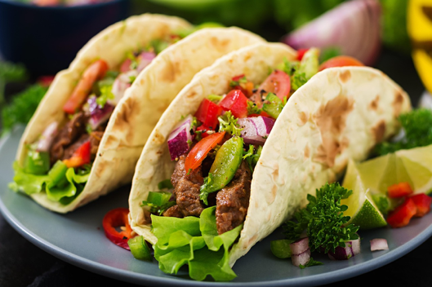
Od křupavé snídaně po večerní posezení
Plancha gril lze uplatnit v různých situacích – od společné snídaně až po večerní posezení u grilovaných specialit. Milovníkům kulinářských experimentů nabízíme recept na mexické tacos s hovězím masem, které díky přípravě na rozpálené desce vyniknou autentickou chutí a intenzivním aroma kořením. Letní atmosféru si tak můžete dopřát kdykoli, klidně i uprostřed února.
Ingredience:
- 1 červená cibule
- 2 chilli papričky
- 2 stroužky česneku
- Řepkový olej
- 1 svazek koriandru
- 500 g hovězího steakového masa
- 1 balení kvalitních kukuřičných tortill
- 1 hlávka římského salátu
- 1 zakysaná smetana
- Avokádo
- 2 menší rajčata
- 2 limetky
- Nakládaná cibule

Postup:
- Plancha gril položte na varnou desku a nechte jej zahřívat přibližně 3 minuty.
- Mezitím si připravte guacamole. Avokádo rozmačkejte vidličkou a smíchejte s najemno nakrájenou cibulí a nadrobno nakrájenými rajčaty. Poté přidejte trochu nakrájené chilli papričky, hrst koriandru a zakapejte limetkovou šťávou.
- Na rozpálené desce opečte červenou cibuli, česnek a chilli papričky.
- Opečenou zeleninu vložte do mixéru, přidejte koriandr a lžíci oleje a rozmixujte na hladkou pastu.
- Steak z hovězího masa potřete hladkou pastou ze všech stran a nechte marinovat – ideálně přes noc v chladničce.
- Na rozpáleném grilu krátce opečte tortilly. Následně ugrilujte maso na stupeň propečení, který máte rádi. Maso nechte 3–5 minut odpočinout a poté ho nakrájejte na tenké plátky.
- Na tortilly rozložte omytý a osušený římský salát, přidejte plátky hovězího masa, guacamole a nakládanou cibuli. Podle chuti pak přidejte lžíci smetany, chilli, čerstvý koriandr nebo limetkovou šťávu.

Přejeme dobrou chuť! Nebo ¡Buen provecho!?

Více na www.electrolux.cz, newsroom Electrolux Česká republika nebo newsroom.doblogoo.cz

Electrolux Group je přední světová společnost vyrábějící spotřebiče, která již více než 100 let formuje bydlení k lepšímu. Znovu objevujeme chuť, péči a pohodu pro miliony lidí a vždy se snažíme být v čele udržitelnosti prostřednictvím našich řešení a činností. V rámci naší skupiny předních značek spotřebičů, včetně Electrolux, AEG a Frigidaire, prodáváme výrobky pro domácnost na přibližně 120 trzích ročně. V roce 2024 dosáhla společnost Electrolux Group obratu 136 miliard SEK a zaměstnávala 41 000 lidí po celém světě.

